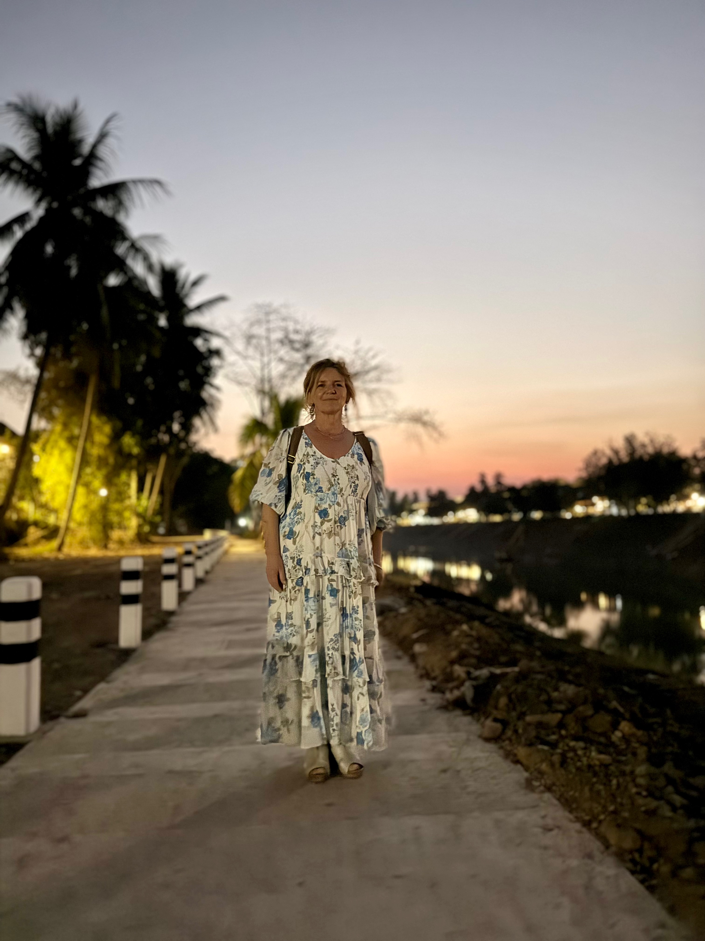
Mein Name ist Kerstin Otto, ich lebe seit 2005 in einem kleinen Dorf in Brandenburg.
zwischen Müncheberg und Fürstenwalde, in Schönfelde, und bin Erzählerin und
Schauspielerin, male und schreibe.
Ich arbeite seit mehr als 25 Jahren in meinem Beruf, solistisch und in zwei freien
Theatergruppen. Mein Werdegang als darstellende Künstlerin begann Ende der 90er.
Jahre. 1998 wurde das Erzähltheater „Fabula Drama“ gegründet, das Märchen der
mündlich überlieferten Tradition, damals vorwiegend für Erwachsene, erzählte. Dieses
Erzähltheater ging aus einem Studiengang der UdK Berlin hervor, unter Leitung von
Professorin Kristin Wardetzky, der damaligen Leiterin des Instituts für
Theaterpädagogik und darstellendes Spiel. Ihr Forschungsgebiet und ihre Leidenschaft
waren und sind Mythen und Märchen und ihrer Unterstützung verdanke ich meinen
bis heute ausgeübten Beruf.
Ich habe von 1995 bis 1998 berufsbegleitend an der UdK „Theaterpädagogik und
darstellendes Spiel“ studiert. Zu diesem Zeitpunkt war ich Projektleiterin in einem
kleinen Kinderkulturhaus in Erkner. Während meiner Studienzeit hatte ich außerdem
die besondere Freude, Horst Hawemann kennenzulernen, der für mich später Regie für
zwei Erzähltheaterstücke führte und bei dem ich sehr viel gelernt habe. Mit ihm hat
mich zu seinen Lebzeiten eine enge Freundschaft verbunden. Diese und andere
Erfahrungen während der Studienzeit haben mich bewogen, einen neuen Weg in
meinem Leben zu beschreiten und ich habe mich auf den Weg zur Erzählerin begeben.
Seit 2002 lebe ich vom Erzählen und Spielen. Ich habe 15 Jahre in dem Berliner Projekt
„Erzählzeit“ gearbeitet und bin auf vielen Straßentheaterfestivals aufgetreten. Ich bin
bis heute Mitglied des Erzähltheaters „Fabula Drama“ und seit 20 Jahren mit einer
Kollegin auf „Märchenwanderungen“ unterwegs, ein von der Sparkassenkulturstiftung
Hessen-Thüringen gefördertes Langzeitprojekt.
Gemeinsam mit Christian Wingrove Rogers spiele ich im „Fleapit-Theatre“, Christian ist ein britischer
Jongleur und Schauspieler, es entstehen jährliche Märchentheaterstücke, die mit
minimaler Kostüm- und Bühnenausstattung auskommen und von freier Improvisation
leben.
Viele Menschen haben mich auf diesem Weg begleitet und mich unterstützt, dafür bin
Ich bin dankbar. Ich habe viele Künstler aus vielen Ländern kennenlernen dürfen: Musiker,
Akrobaten, Clowns, Jongleure, Puppenspieler. Mit einigen habe ich kurzzeitig
zusammengearbeitet, aber die solistische Arbeit als Erzählerin entspricht mir wohl bis jetzt am meisten.
Sprech- und Gesangsunterricht unterschiedlichster Richtungen, wobei mich die Roy
Hardt Arbeit am meisten inspirierte. Physisches Schauspieltraining habe ich u. a. bei
Laban/Bartenieff-Bewegungsstudien gefunden. Meine größte Entdeckung war das
„Fooling“ (von engl. “Narr”), eine kreative und bewegungsorientierte
Improvisationsmethode, entwickelt und erforscht durch Franki Anderson. Sie lebt in
Cornwall und unterrichtet bis heute in vielen Ländern Europas. Diese Methode begleitet
mich seit mehr als fünfzehn Jahren und ist untrennbar mit meiner Art des Erzählens
verbunden. Fooling ist und bleibt ein Feld der Erforschung meines Spielers und des
Spiels.
Durch die vielen Jahre in meinem Beruf verfüge ich mittlerweile über ein großes
Repertoire und einen Fundus an Geschichten und Märchen und kann mit vielen
unterschiedlichen Bühnensituationen umgehen. In den letzten Jahren habe ich mich
von den „Märkten“ zurückgezogen und arbeite an Schulen, in Kultureinrichtungen, in
Bibliotheken, in Kindertagesstätten, vorwiegend in Berlin und Brandenburg oder bin
auf Gastspielreisen durch deutschsprachige Länder. Ich bin auf verschiedenen Festivals.
aufgetreten, durfte 2008 in den Iran auf ein Erzählfestival reisen, 2010 auf ein Festival in Island
und habe 2013 einen dotierten Preis auf einem deutschen Festival erhalten.
Von 2013 bis 2018 war ich künstlerische Leiterin des „Weberfestes“, eines renommierten
bis dahin jährlich stattfindenden Kulturfestivals in Babelsberg.
Der Weg des Künstlers in mir führt mich in neue Bereiche. Seit 2020 male ich und schreibe.
Meine begonnenen Arbeiten im Audiobereich stellen für mich eine
neue Form meines künstlerischen Daseins dar, die ich sehr schätze und weiter
entwickeln möchte. Ich habe 2020 durch ein Stipendium einen Adventskalender
gestalten dürfen, der an 24 Tagen jeweils morgens eine Weisheitsgeschichte zum
Hören auf meiner Website ermöglicht hat. 2021 konnte ich einen Animationsfilm „Der
„Grüner Fuchs“ nach einer Geschichte von Max Bolliger veröffentlichen.
Bedingt durch den Wegfall einiger Auftrittsmöglichkeiten hat es mich Anfang 2021 auf
eine Insel geführt, auf der ich einige Zeit verbracht habe. Dort habe ich geschrieben.
und gezeichnet und in einem Projekt „Reif für den Ruden“ geführte Erzähltouren auf
der Insel Ruden in der Ostsee gearbeitet. Das Projekt wird bis heute weitergeführt.
Seit Ende des Jahres 2022 arbeite ich in einem Kitaprojekt „Liebe Liesel auf Reisen“.
sieben Märchen, sieben Rezepte, aus diesem Projekt ist ein kleines beiliegendes
Büchlein entstanden. Das Projekt wurde 2024 weitergeführt. „Liebe Liesel, unterwegs
mit dem Kamishibai“ und wird 2026 mit „Liebe Liesel gefilmt“ in einem
Märchenanimationsfilm von Kindern gestaltet, seine Fortführung finden.
Meine neuen Projekte sind „Penumbra“, ein Foolssolo – Wer bin ich? Ein Körper, eine Sammlung von Gedanken, Erfahrungen, Wissen, eine Quelle von Gefühlen, ein sich spiegelndes Innen im Außen. Wo ist die Grenze? Gibt es gar keine? Figuren, Archetypen tauchen auf und verschwinden, tragisch, komisch, lebendig und am Ende weiß keiner mehr, woher alles kam. Das Spiel des Fools wird zur Reflexionsfläche.
Für Kinder: Erzählprogramme Märchen und Farben „Alles, was weiß ist.“ „Alles, was rot ist“, u. a. Märchen und Malerei
Hörbücher „Inselmenschen und Meerestiere“ und „Von der Marie, die nicht allein sein wollte“ – eigener Text als Hörversion
Ich erzähle und spiele ca. 100 Vorstellungen im Jahr und bin glücklich, dass ich das tun darf.

